Guía2. Desarrollo Proyecto APT
Asignatura Capstone

1. Resumen avance Proyecto APT
A continuación, encontrarás distintos campos que deberás completar con la información solicitada.

Resumen de avance proyecto APT | A la semana 9 el equipo completó la base técnica del proyecto y entregó al mandante un MVP funcional, compuesto por el Portal del Cliente y la Consola de Administración, que operan sobre la misma API y la misma base de datos. El avance por objetivo específico (OE) es el siguiente:  - OE1, modelo de datos (cumplido): se integraron al esquema versionado los scripts de la Consola Interna (07 y 08), con sus funciones de agregación en PL/pgSQL. La migración se aplica con un bloqueo exclusivo y la API se niega a arrancar si la versión del esquema no coincide. Se corrigieron tres defectos del módulo recibido: tipos incompatibles en funciones, procesos manuales que no se iniciaban y llaves foráneas sin índice.  - OE2, API de administración (cumplido): la aprobación de una empresa abre su periodo de prueba de 30 días. Se agregaron 8 endpoints propios bajo /admin/panel (resumen, empresas, usuarios, auditoría, salud de clientes, buscador, registro de acceso y desactivación de usuarios) y se integraron los 20 endpoints de la Consola Interna. Siete de los ocho requerimientos de Gonzalo Vera están completos; en las métricas SaaS falta el tiempo de uso.  - OE3, suscripciones y pagos (cumplido, con ajustes): funciona el ciclo prueba, activa, morosa y cancelada. Un proceso diario emite las facturas en UF, renueva los periodos y marca la morosidad; tras 7 días de gracia la empresa queda en solo lectura. El pago se concilia con una pasarela simulada que usa el mismo proceso que el webhook real.  - OE4, frontend (avanzado): la consola /ops tiene vistas de resumen, empresas, cobranza, salud de clientes, usuarios, auditoría, accesos, buscador, indicadores y sistemas; el portal tiene la pantalla de suscripción y el aviso de morosidad. Faltan las pantallas de planes y catálogos.  - OE5, pruebas y despliegue (en curso): la plataforma completa se levanta con Docker Compose (base de datos, caché, migración, API, worker, planificador y web) y aprueba 339 pruebas automatizadas, 65 de ellas de los módulos propios. El MVP se publicó por internet con Ngrok; el despliegue en Azure y Vercel está preparado y pendiente.
Objetivos | Objetivo general: desarrollar el backend y el frontend del módulo de administración del negocio de Acredittia, integrando a la plataforma la gestión de empresas y catálogos, el ciclo de suscripciones y pagos, y una consola interna de administración con auditoría de accesos.  Objetivos específicos:  - Extender el modelo de datos (esquema SQL versionado y ORM en SQLAlchemy) para soportar la consola interna, la auditoría y el ciclo de cobro, manteniendo el aislamiento entre empresas.  - Desarrollar la API de administración: aprobación de empresas, catálogos, vistas globales y auditoría de accesos con motivo obligatorio.  - Implementar el ciclo de suscripciones con facturación periódica, conciliación de pagos por webhook y solo lectura por morosidad.  - Desarrollar el frontend: consola interna y pantallas de suscripción, pago y aviso de morosidad del portal.  - Validar el sistema con pruebas automatizadas y desplegarlo en contenedores Docker en la nube.  Ajuste y justificación: en la Fase 1 los objetivos cubrían solo el backend y planteaban construir el modelo ORM desde cero. Se ajustaron por dos razones. Primero, Duoc UC sugirió desarrollar backend y frontend, y Alloxentric lo aceptó. Segundo, la plataforma base ya incluía el ORM y un esquema versionado por scripts SQL, por lo que el trabajo real es extenderlos. El objetivo de auditoría de la Fase 1 se integró al OE2, y se agregó el OE5 de pruebas y despliegue.
Metodología | Se aplica Scrum adaptado con la cadencia que la retroalimentación de la Fase 1 pidió definir:  - Sprints de 2 semanas en la Fase 2 (semanas 5 a 15), cada uno cerrado con un incremento funcionando.  - Planificación al inicio de cada sprint, seguimiento semanal del equipo (30 minutos) y reunión semanal con la docente en el horario de la asignatura.  - Revisión y retrospectiva al cierre de cada sprint; en los hitos, la revisión se hace con el mandante (el MVP del 15 de octubre es la primera).  - Integración por ramas: cada funcionalidad se desarrolla en su rama y se fusiona a main solo si pasa la suite de pruebas. Las ramas requerimientos-gonzalo y correcciones-revision son ejemplos ya fusionados.  Ajuste y justificación: por la retroalimentación de la Fase 1 se definió la cadencia del trabajo (duración del sprint y periodicidad de las reuniones). El seguimiento del avance se registra en las reuniones del equipo y en el historial del repositorio: ramas, commits e integraciones a main.
Evidencias de avance | Las evidencias muestran un sistema funcionando, no solo diseñado. Su ubicación se indica al final de este apartado.  - MVP desplegado: portal y consola accesibles por internet con datos de demostración que representan todos los estados comerciales (al día, morosa, solo lectura y en prueba). Demuestra los OE2, OE3 y OE4.  - Repositorios GitHub: el de documentación DUOC reúne los documentos de cada fase y el README del proyecto; el de código contiene el historial de commits, las ramas por funcionalidad y las integraciones a main. Demuestran el avance y la aplicación de la metodología.  - Suite de pruebas automatizadas: 339 pruebas aprobadas, 65 de ellas de los módulos propios (cobro, consola, panel de administración y auditoría), además de pruebas de aislamiento entre empresas e integridad del esquema. Demuestra los OE1 a OE3.  - Modelo de datos implementado: scripts SQL numerados en modelo_datos/, aplicados por el servicio de migración, y datos de demostración cargados por script. Demuestra el OE1.  - Documentos de avance: informe de avances del Hito 1 con análisis de brechas, documento de cambios por los requerimientos de Gonzalo Vera y documentación de la API generada automáticamente (OpenAPI).  Resguardo de la calidad: ninguna integración a main se hace sin pasar la suite completa; el frontend se valida con la compilación de producción (next build), que también revisa los tipos; el esquema exige un índice por cada llave foránea; las convenciones de la API (paginación y formato de errores) están documentadas; y los datos sensibles (RUT, documentos) no se exponen en las vistas globales.  Ubicación de las evidencias  - Repositorio de documentación DUOC: https://github.com/Dntex2/proyecto-capstone-acredittia-administracion (público; documentos por fase y README). El código está en https://github.com/Dntex2/Acredittia-Administracion (privado).  - MVP: Portal en https://squall-basics-splendor.ngrok-free.dev/login y Consola en https://squall-basics-splendor.ngrok-free.dev/ops/login (disponibles mientras el entorno está encendido).  - Pruebas: app/backend/tests (339 pruebas aprobadas).  - Modelo de datos: modelo_datos/ (scripts 01 a 08) y app/backend/scripts/datos_demo.py.  - Documentación de la API: /docs de la API (OpenAPI) y app/backend/RUPTURAS.md.  Evidencias adjuntas  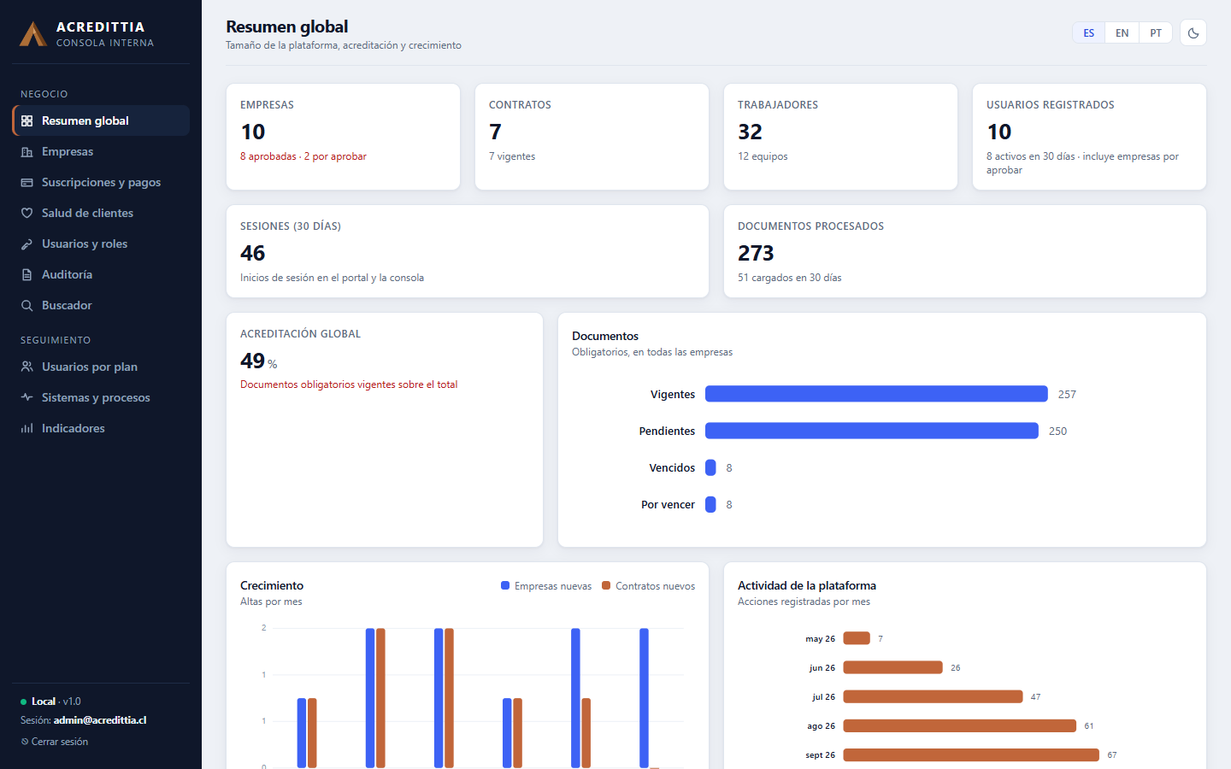  Figura 1. Consola de administración: Resumen global con los datos de demostración.  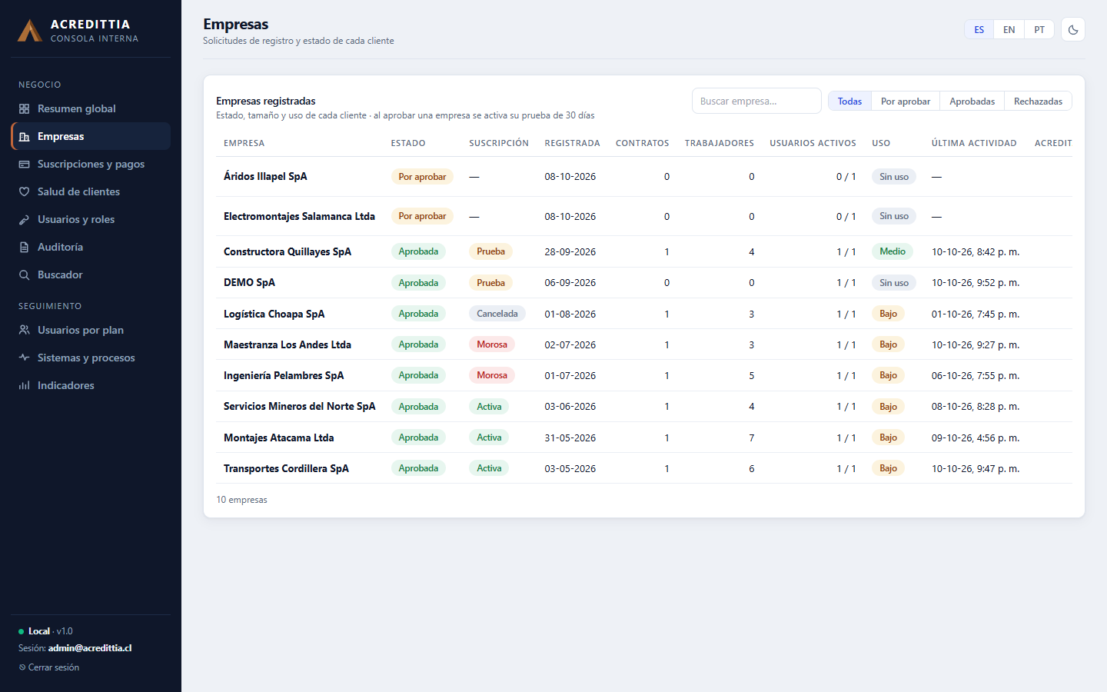  Figura 2. Consola: listado de empresas con su estado, suscripción, uso y última actividad.  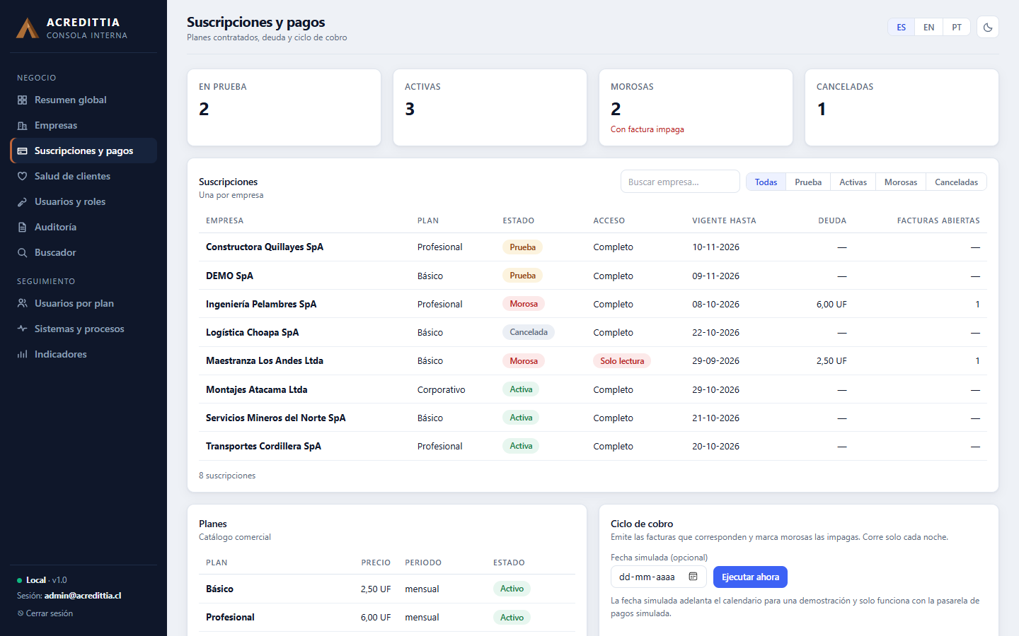  Figura 3. Consola: Suscripciones y pagos, con empresas en prueba, activas, morosas (una en solo lectura) y cancelada, y el ciclo de cobro.  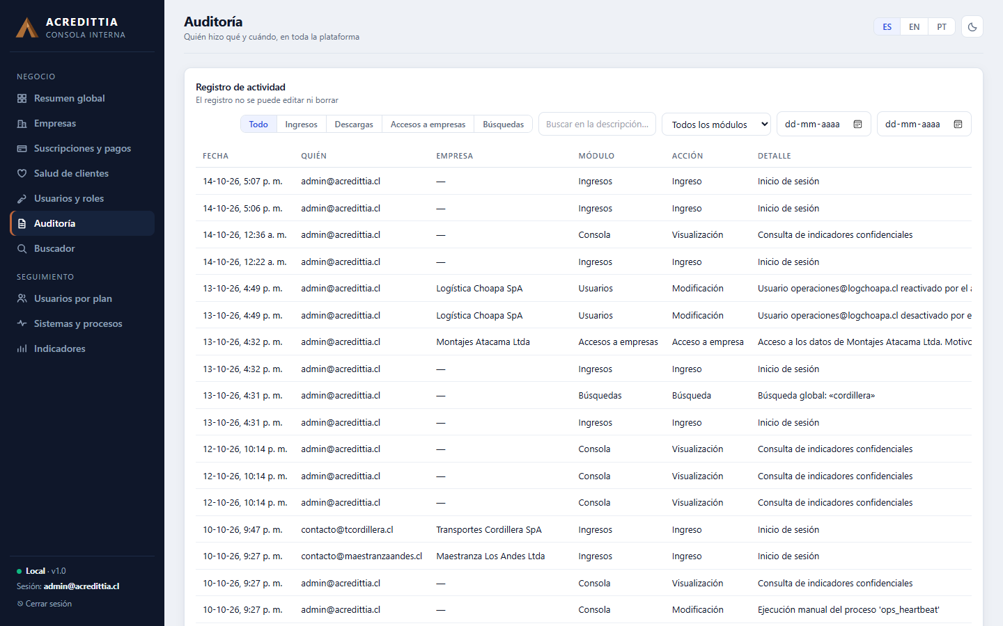  Figura 4. Consola: Auditoría con ingresos, búsquedas, accesos del administrador a empresas y desactivación de usuarios.  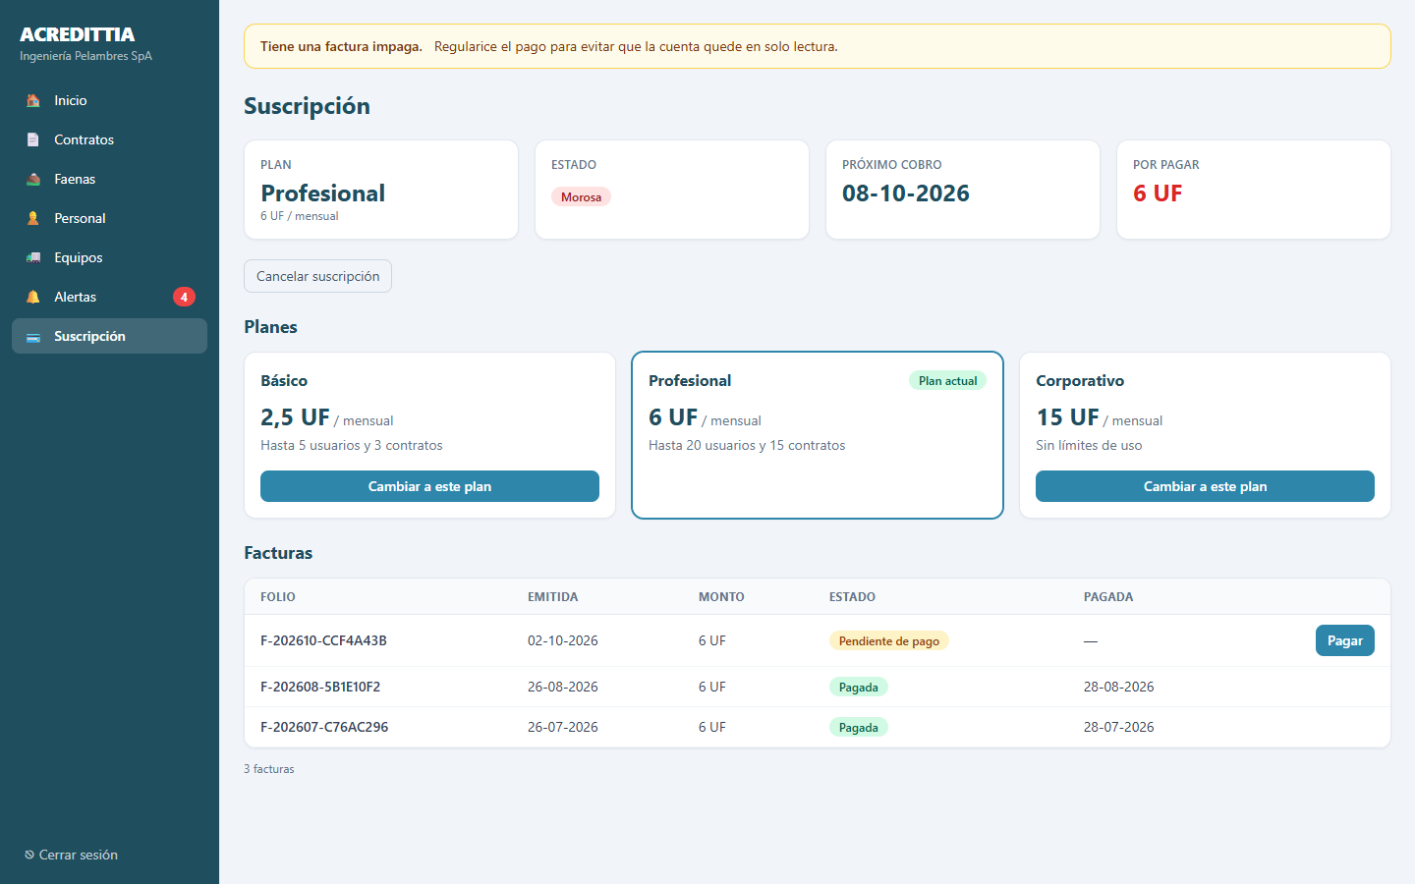  Figura 5. Portal de una empresa morosa: pantalla Suscripción con la factura impaga y el aviso de morosidad.  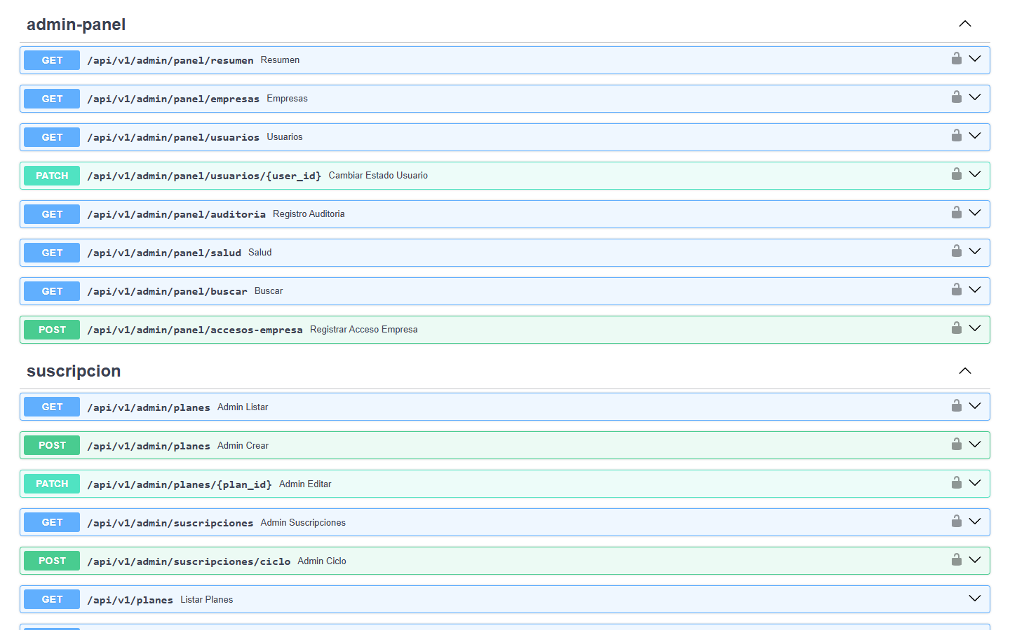  Figura 6. Documentación OpenAPI generada por la API: endpoints propios del panel de administración y de suscripciones.  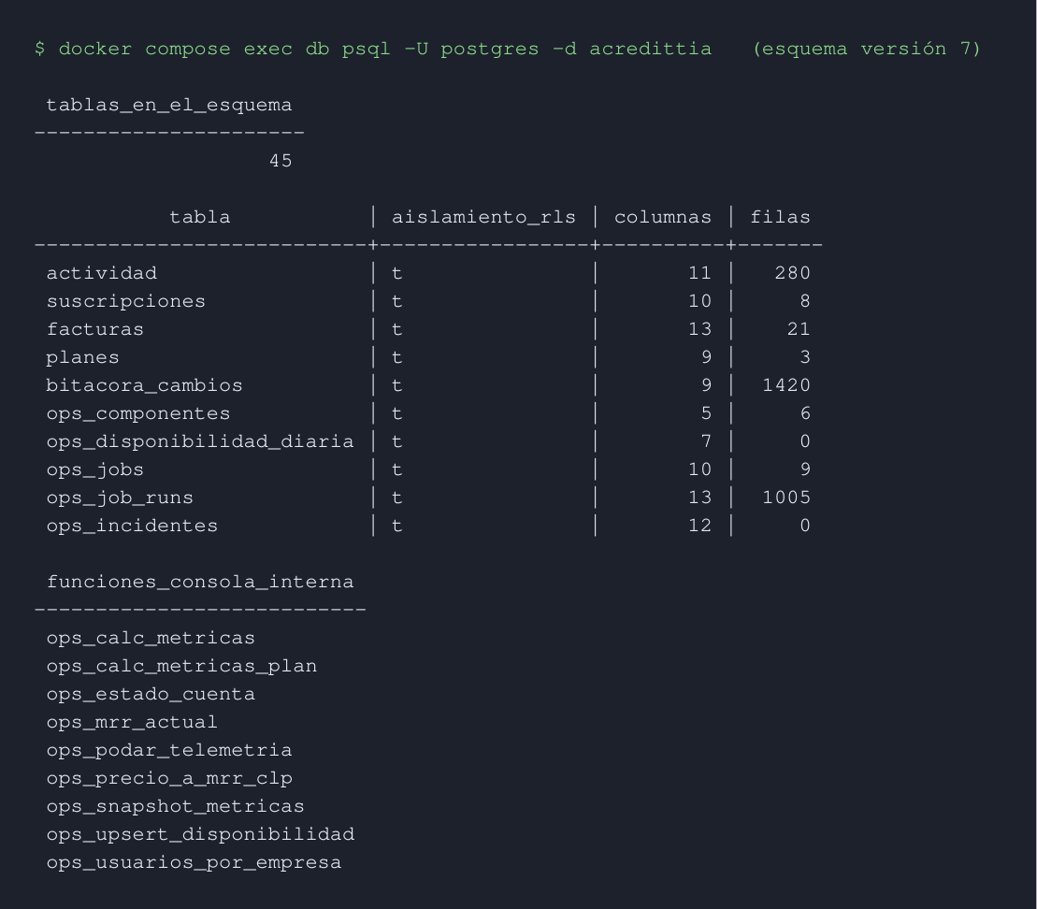  Figura 7. Modelo de datos implementado en PostgreSQL: tablas del módulo con aislamiento por empresa (RLS), filas de demostración y funciones de la Consola Interna.  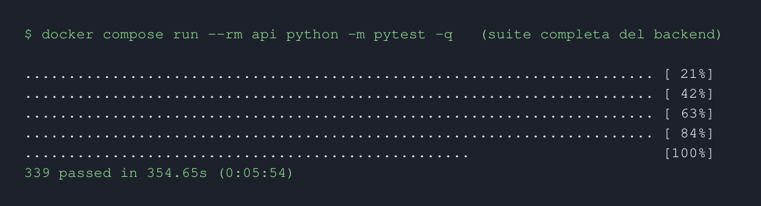  Figura 8. Ejecución de la suite de pruebas automatizadas del backend.
2. Monitoreo del Plan de Trabajo
Examina cuidadosamente tu plan de trabajo, enfocándote especialmente en la columna de estado de avance y ajustes.

Plan de Trabajo
Competencia o unidades de competencias | Actividades | Recursos | Duración de la actividad | Responsable | Observaciones | Estado de avance | Ajustes
Gestión de Proyectos | Levantamiento de requerimientos y análisis de la base | Documentación técnica de Alloxentric; reuniones con el mandante y la docente. | 3 semanas (S1 a S3) | David, Jean y Oscar | Facilita: documentación disponible. Dificulta: tamaño del código base. | Completado | Sin ajustes.
Gestión de Proyectos | Informe y presentación de Fase 1 | Plantillas de la asignatura, Microsoft Office. | 2 semanas (S3 a S4) | David, Jean y Oscar | Dificulta: poco tiempo común del equipo. | Completado | Informe corregido según la retroalimentación: metodología, plan, hitos y referencias. Guía APT corregida: antecedentes de los tres integrantes y redacción en plural.
Modelo de Datos | Extensión del modelo de datos | PostgreSQL 16, SQLAlchemy 2.x, scripts SQL versionados, Docker, pytest. | 2 semanas (S5 a S6) | David | Ruta crítica. Facilita: esquema definido por el mandante. Dificulta: defectos en el módulo recibido. | Ajustada | Se reemplazó "construir el ORM y migrar con Alembic" por extender el esquema versionado existente.
Desarrollo de Software | API de administración | FastAPI, Pydantic v2, modelo ORM. | 3 semanas (S6 a S8) | Jean (apoyo de David) | Depende del modelo de datos. | Completado | Se agregaron vistas globales y métricas por los requerimientos de Gonzalo Vera.
Desarrollo de Software | Suscripciones y ciclo de cobro | FastAPI, Celery, Redis. | 3 semanas (S6 a S8) | Oscar (apoyo de David) | Mayor riesgo técnico: transiciones de estado; cubiertas con pruebas. | Completado | Se agregaron reglas de cancelación: una suscripción con deuda no se cancela.
Desarrollo de Software | Facturación y conciliación de pagos | FastAPI, pasarela simulada, Celery. | 2 semanas (S8 a S9) | Oscar (apoyo de David) | Dificulta: sin credenciales de una pasarela real. | Ajustada | Pago con pasarela simulada. Pendientes: pasarela real y PDF de la factura.
Desarrollo de Software | Frontend de la consola interna | Next.js 14, React, TypeScript, Tailwind CSS. | 4 semanas (S7 a S10) | Jean (apoyo de David) | Depende de la API; se avanzó con datos de demostración. | En curso | Actividad nueva en el alcance (frontend). Faltan las pantallas de planes y catálogos.
Desarrollo de Software | Frontend del portal: suscripción y pagos | Next.js 14, React, TypeScript. | 2 semanas (S8 a S9) | Oscar (apoyo de David) | Restricción: modificar lo mínimo el portal de las contratistas. | Completado | Actividad nueva en el alcance (frontend).
Desarrollo de Software | Auditoría de accesos y acceso con motivo | FastAPI, tabla de actividad inmutable. | 1 semana (S10) | Jean (apoyo de David) | Requiere la API de administración. | Completado | Se adelantó a la semana 9 por pedido del cliente; se sumó desactivar usuarios con motivo.
Desarrollo de Software | Contenedores y despliegue | Docker, Ngrok, Azure for Students, Vercel, GitHub. | 3 semanas (S9 a S11) | David | Dificulta: crédito y restricciones de la suscripción de Azure. | En curso | MVP publicado con Ngrok. Los recursos de Azure se eliminaron el 12 de octubre por el crédito y se recrean para el hito H3.
Gestión de Proyectos | Integración y pruebas del sistema completo | pytest, entorno Docker, datos de demostración. | 2 semanas (S12 a S13) | David, Jean y Oscar | Facilita: interfaces acordadas al inicio. | No iniciado | Sin ajustes; las pruebas ya se ejecutan en cada integración.
Gestión de Proyectos | Informe final, documentación y preparación de la demo | Microsoft Office, OpenAPI, entorno desplegado. | 2 semanas (S14 a S15) | David, Jean y Oscar | Requiere un sistema estable. | En curso | Ya existe un borrador de la documentación del módulo y del cambio por requerimientos.
Gestión de Proyectos | Exposición ante la comisión evaluadora | Presentación, entorno desplegado, video de respaldo. | 3 semanas (S16 a S18) | David, Jean y Oscar | Riesgo: falla de conexión en la demo. | No iniciado | Sin ajustes.

3. Ajustes a partir del monitoreo
Profundiza en las observaciones de tu plan de trabajo. Analiza las actividades planificadas y señala qué aspectos facilitaron u obstaculizaron la ejecución del plan. Plantea cómo abordaste y/o abordarás los obstáculos. Por último, señala los ajustes que realizaste al plan de trabajo a partir de este análisis.

Factores que han facilitado y/o dificultado el desarrollo de mi plan de trabajo:
Facilitadores
- El mandante entregó el código base, el esquema de datos y las especificaciones de la API, lo que redujo la incertidumbre de los requerimientos.
- El entorno en Docker es reproducible: cualquier integrante levanta la plataforma completa con un comando.
- La plataforma base ya tenía una suite de pruebas, lo que permitió detectar a tiempo si un cambio rompía el producto de las contratistas.
- El cliente entregó ocho requerimientos claros para la consola, que sirvieron de backlog priorizado.
- La modalidad 4x4 de David le permite dedicar bloques completos al proyecto y apoyar los dos módulos.
Dificultades y acciones
- Tiempo de Jean y Oscar (jornada laboral casi completa): David asume el apoyo transversal y el seguimiento semanal permite reasignar tareas cuando un frente se atrasa.
- Defectos en el módulo de Consola Interna recibido (tipos de datos, procesos que no se iniciaban, índices faltantes) y un problema de permisos del planificador en Docker: se corrigieron y se informaron al mandante en el informe de avances.
- Restricciones de Azure for Students: solo se permite una región y el proveedor de Container Apps tardó horas en habilitarse; además, el crédito no alcanza para mantener el entorno encendido. Acción: publicar el MVP con Ngrok, recrear los recursos con los scripts de app/infra/azure para el hito H3 y apagarlos entre demostraciones.
- Sin credenciales de una pasarela de pago: se usa la pasarela simulada; la integración real solo cambiará el proveedor.
- Métricas no registradas por la plataforma (tiempo de uso): se registran desde ahora los ingresos y se evalúa medir la duración de las sesiones.

Actividades ajustadas o eliminadas:
Actividades ajustadas
- Modelo de datos: se pasó de construir el ORM y migrar con Alembic a extender el esquema versionado que ya traía la plataforma base. Justificación: el código entregado ya tenía ORM y migraciones por scripts SQL; usar otra herramienta habría duplicado el control del esquema.
- Facturación y pagos: se usa una pasarela simulada en lugar de un sandbox de Transbank o Stripe. Justificación: no hay credenciales disponibles, y la simulación permite probar el flujo completo con el mismo proceso de conciliación.
- Alcance de frontend: se agregaron las actividades de frontend de la consola y del portal. Justificación: Duoc UC sugirió desarrollar backend y frontend, y Alloxentric lo aceptó.
- Requerimientos del cliente: se agregaron la auditoría de accesos, el motivo obligatorio para operar como empresa y la desactivación de usuarios con motivo, y se adelantaron a la semana 9 porque el cliente los pidió para el MVP.
- Plan de trabajo: por la retroalimentación de la Fase 1 se agregaron las actividades de la Fase 1, las de cierre (informe final y exposición) y los hitos H0 a H6 con semana asignada.
Actividad eliminada
- Crear usuarios y cambiar roles desde la consola: se descartó. Justificación: por el principio de acceso mínimo, el administrador de la plataforma no debe intervenir en la gestión interna de cada empresa; solo puede desactivar y reactivar usuarios, con un motivo que queda auditado.

Actividades que no has iniciado o están retrasadas:
Ninguna actividad está atrasada respecto de la planificación. Las actividades no iniciadas corresponden a semanas posteriores (integración, S12 a S13; exposición, S16 a S18). Las brechas abiertas del MVP tienen fecha proyectada:
- Pantalla de planes en la consola: 23 de octubre.
- Notificación por correo al aprobar o rechazar una empresa: 30 de octubre.
- PDF de las facturas y tiempo de uso en las métricas: 6 de noviembre.
- Pantallas de catálogos y pasarela de pago real: 13 de noviembre. La pasarela depende de obtener credenciales; si no llegan, se mantiene la simulada y se documenta la integración.
- Despliegue en Azure y Vercel: hito H3 (semana 11).
Estrategia: las brechas entran al backlog del sprint que comienza en la semana 10 en orden de fecha; el seguimiento semanal revisa su avance y, si un frente se retrasa, David reasigna su apoyo.

En caso de que el Proyecto APT sea grupal, en esta columna deben indicar el nombre de los responsables de cada tarea o actividad. Esto posteriormente permitirá diferenciar la evaluación por cada integrante.

